ВОПРОСЫ ДЛЯ ПОДГОТОВКИ К ЭКЗАМЕНУ
ПО УЧЕБНОЙ ДИСЦИПЛИНЕ
«Информатика и ИКТ в профессиональной деятельности»
для студентов III курса по специальности
44.02.06 Профессиональное обучение (по отраслям)
23.02.03 Техническое обслуживание и ремонт автомобильного транспорта
2023-2024 учебный год
В.Х. Джаббаров
Теоретические вопросы:
- Понятие информационной технологии. Проблемы использования информационных технологий.
- Классификация информационных технологий по сфере применения.
- Основные принципы, методы и свойства информационных и коммуникационных технологий.
- Эффективность использования информационных и коммуникационных технологий в сфере профессиональной деятельности.
- Прикладное программное обеспечение.
- Информационное обеспечение в сфере профессиональной деятельности.
- Правовая база информационного обеспечения.
- Основные типы программных систем.
- Проблемно – ориентированные пакеты прикладных программ в сфере профессиональной деятельности.
- Моделирование и прогнозирование в сфере профессиональной деятельности.
- Базы данных. Системы управления базами данных.
- Теоретические основы и структура базы данных.
- Разработка входных форм для ввода данных.
- Отчеты. Построение и вывод отчетных документов.
- Распределенные базы данных.
- Специализированные БД.
- Автоматизированные рабочие места.
- Компьютерные сети. Локальные и отраслевые сети.
- Информационные ресурсы в сфере профессиональной деятельности.
- Виды, формы, средства информационных ресурсов. Требования, предъявляемые к информационным ресурсам.
- Проблемы защиты информации в сети Интернет.
- Принципы работы в сети Интернет.
- Web-браузеры. Принципы работы с браузерами.
- Электронная почта. Работа с электронной почтой.
- Информационные системы. Преимущества и недостатки внедрения информационных систем.
- Интегрированные информационные системы.
- Автоматизированные информационные системы.
- Проблемно – ориентированные пакеты прикладных программ в сфере профессиональной деятельности.
- Информационно-поисковые системы. Критерии качества работы поисковых систем.
- Справочные информационные системы.
- Расчетные системы.
- Экспертные системы. Предметные области для ЭС.
- Обобщенная структура экспертной системы.
- Классификация экспертных систем.
- Этапы разработки экспертных систем.
- Системы поддержки принятия решений.
- Роль искусственного интеллекта в СППР.
- Принципы интеллектуализации электронных таблиц конечным пользователем.
- Зарубежные и отечественные ЭС и СППР.
- Оформление конструкторской и технологической документации.
- Общие сведения о системах автоматизированного проектирования. Примеры САПР.
- Общие сведения о системе КОМПАС.
- Элементы пользовательского интерфейса КОМПАС. Запуск КОМПАС. Выход из КОМПАС. Открытие чертежа.
- Основные типы документов в КОМПАС.
- Работа с инструментальной панелью КОМПАС. Панели расширенных команд. Панель специального управления. Строка параметров.
- Назначение страниц: Геометрия, Редактирование, Обозначения, Размеры, Измерения, Выделение.
- Задание абсолютных и относительных координат курсора в КОМПАС.
- Редактирование объектов.
- Использование привязок в КОМПАС.
- Глобальные и локальные привязки. Клавиатурные привязки.
- Выделение и удаление объектов. Отмена и повтор команд.
- Использование вспомогательных построений в КОМПАС.
- Простановка размеров в КОМПАС.
- Построение зеркального изображения. Симметрия объектов.
- Усечение и выравнивание объектов. Поворот и деформация объектов.
- Построение плавных кривых.
- Построение фасок в КОМПАС.
- Построение сопряжений.
- Штриховка областей.
- Ввод и редактирование текста в КОМПАС.
- Ввод технологических обозначений.
- Ввод обозначения шероховатости.
- Ввод обозначений базовых поверхностей и допусков формы и расположения поверхностей.
- Общие принципы моделирования детали.
- Эскизы и операции.
- Редактирование эскизов.
- Редактирование операций.
- Простановка параметрических размеров.
- Операция выдавливания.
- Операция вращения.
- Кинематическая операция.
- Операция по сечениям.
- Создание ребер жесткости.
- Сечение плоскостью. Сечение произвольным эскизом.
- Скругление ребер. Добавление фасок, отверстий.
- Расчет массо-центровочных характеристик.
- Вспомогательная геометрия.
- Создание заготовки чертежа. Настройка чертежа.
- Компоновка чертежа. Оформление чертежа.
- Зеркальное копирование элементов.

Практические задания:
По двум видам построить 3D-модель детали.

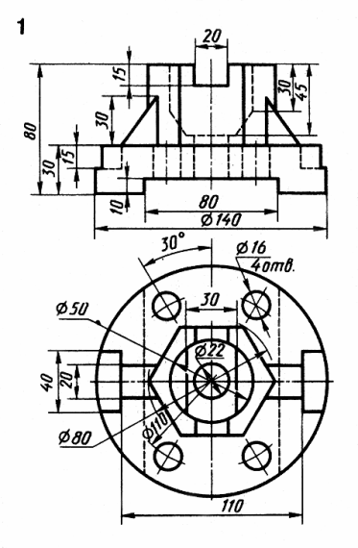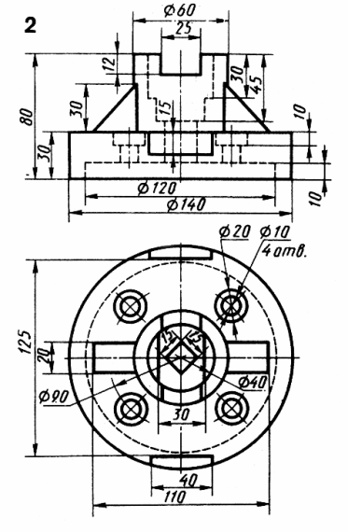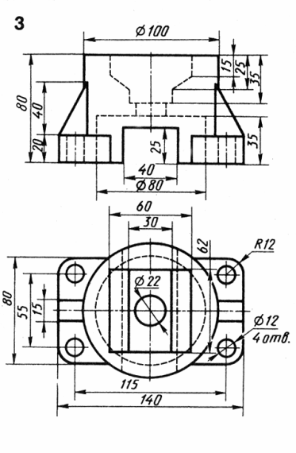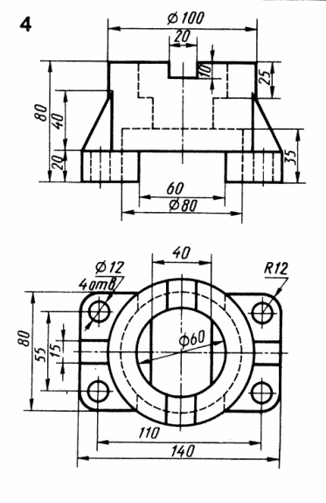

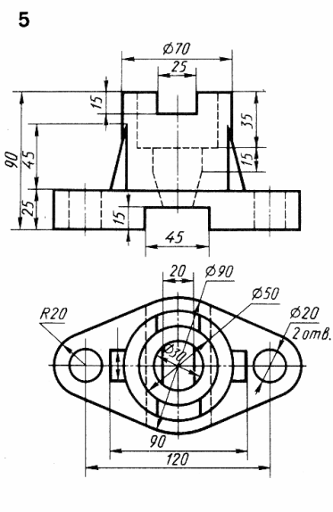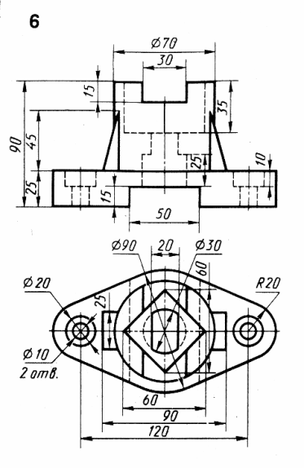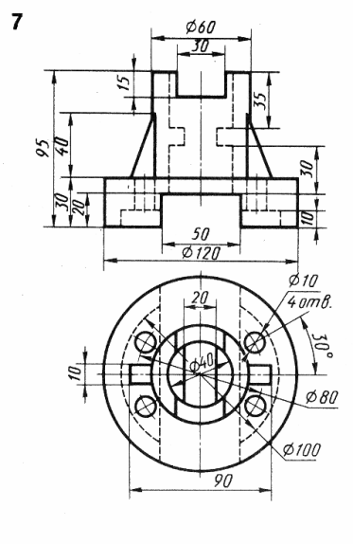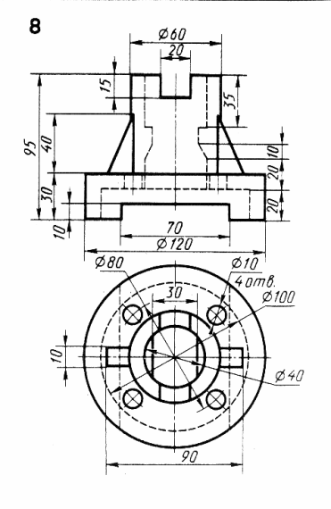

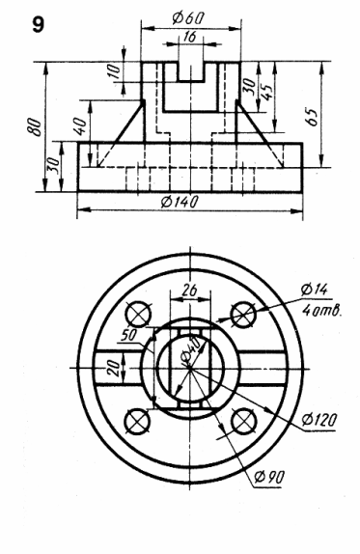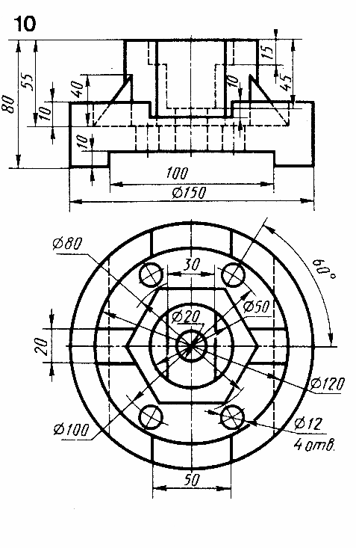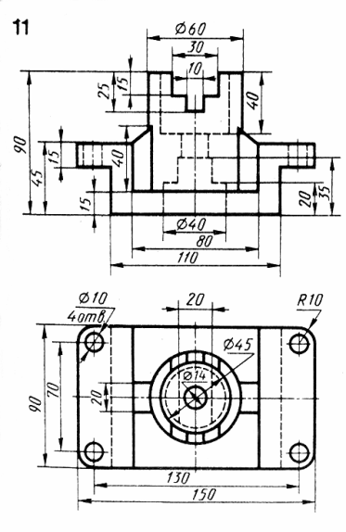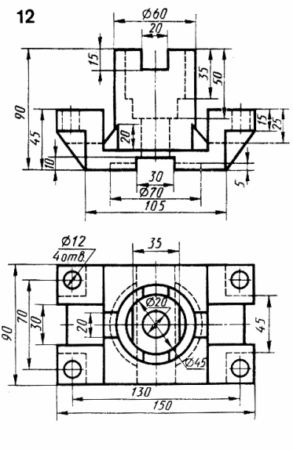

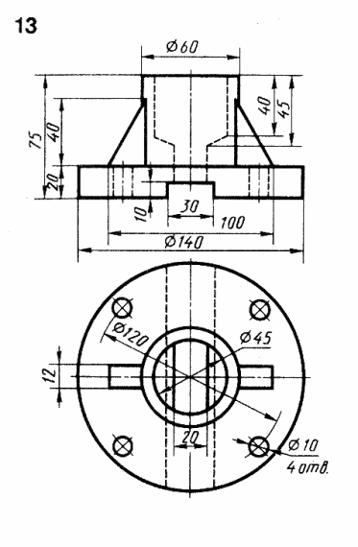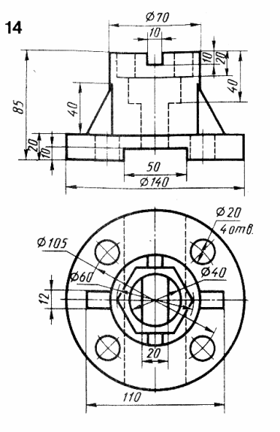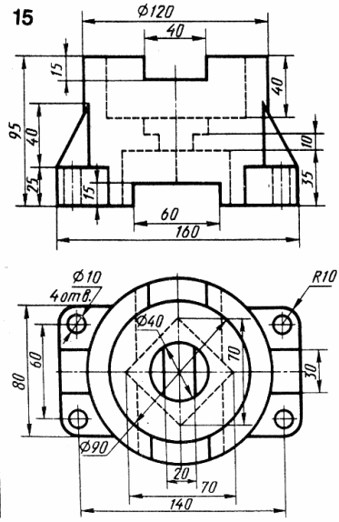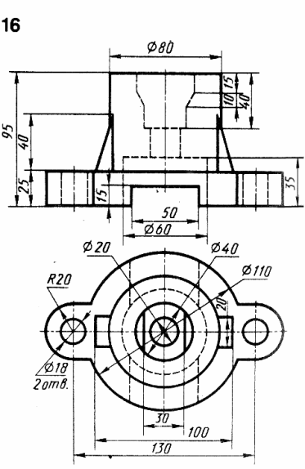
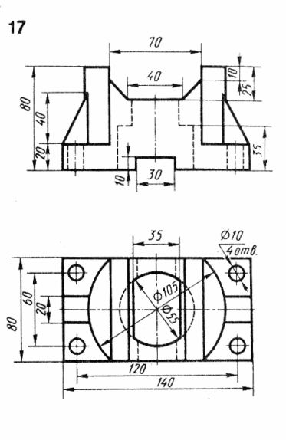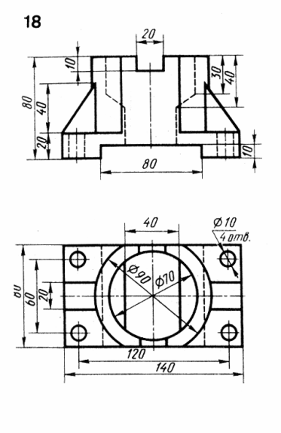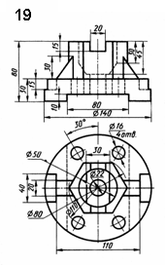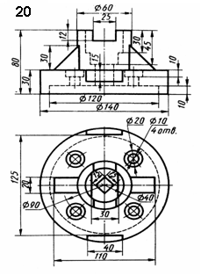
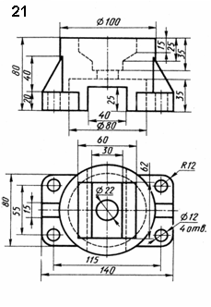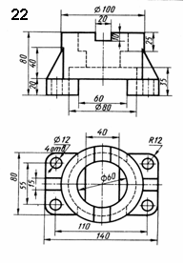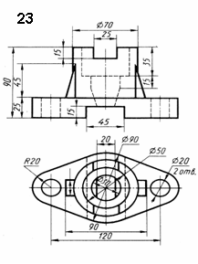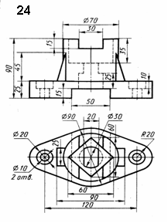
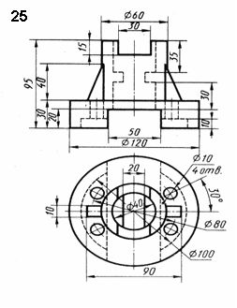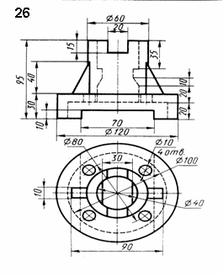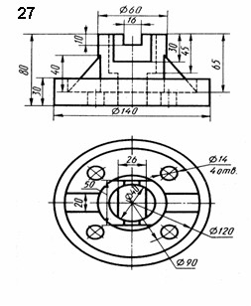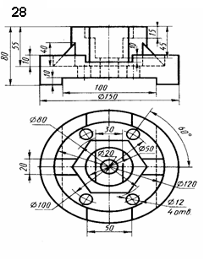
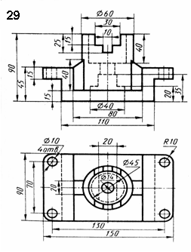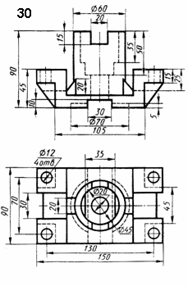

СПИСОК ЛИТЕРАТУРЫ И ИСТОЧНИКОВ
Основная:
Для преподавателей
- Потемкин А.Е. Твердотельное моделирование в системе КОМПАС-3D. – СПб.: БХВ-Петербург, 2014. – 512 с.
- Гришин В.Н., Панфилова Е.Е. Информационные технологии в профессиональной деятельности: Учебник. –М.: ФОРУМ: ИНФРА-М, 2014.- 416с.
- Филимонова Е.В. Информационные технологии в профессиональной деятельности: Учебник. – Ростов на Дону: Феникс, 2014.- 352с.

Для студентов
- Потемкин А.Е. Твердотельное моделирование в системе КОМПАС-3D. – СПб.: БХВ-Петербург, 2014. – 512 с.
- Гришин В.Н., Панфилова Е.Е. Информационные технологии в профессиональной деятельности: Учебник. –М.: ФОРУМ: ИНФРА-М, 2014.- 416с.
- Филимонова Е.В. Информационные технологии в профессиональной деятельности: Учебник. – Ростов на Дону: Феникс, 2014.- 352с.
Дополнительная:
Для преподавателей
- Информатика. Базовый курс/ Симонович С.В. и др. -СПб.: Издательство “Питер”, 2014.- 640 с.: ил.
- Петухов А.В. Учебное пособие по САПР ТП. Республика Беларусь, г.Гомель, ГГТУ имени П.О.Сухого, 2014, 84с.
- Миронова Р.С., Миронов Б.Г. Сборник заданий по инженерной графике: Учебное пособие. – 3-е изд., испр. – М.: Высш. шк.; 2014 – 263с.: ил.
- http://windows.edu.ru/
- http://fcior.edu.ru/

Для студентов
- Информатика. Базовый курс/ Симонович С.В. и др. -СПб.: Издательство “Питер”, 2014.- 640 с.: ил.
- Петухов А.В. Учебное пособие по САПР ТП. Республика Беларусь, г.Гомель, ГГТУ имени П.О.Сухого, 2014, 84с.
- Миронова Р.С., Миронов Б.Г. Сборник заданий по инженерной графике: Учебное пособие. – 3-е изд., испр. – М.: Высш. шк.; 2014 – 263с.: ил.
- http://windows.edu.ru/
- http://fcior.edu.ru/

